苏州大学2016年校友返校日（5月21日）主要活动安排
序号 | 活动安排 | 时间 | 地点
1 | 逐梦同行·校友返校联欢会 | 10:00——11:30 | 本部
2 | 乐跑苏大·校园健身跑 | 12:30——15:30 | 本部
3 | 年轮印记·校友林认捐暨许愿祝福活动 | 9:00——15:30 | 本部
4 | 校园寻梦·记忆中的那些时光 | 9:00——12:30 | 本部
5 | 品味时光·食堂老味道 | 11:00——12:30 | 学生食堂
6 | 图书漂流·书籍捐赠大传递 | 9:00——16:00 | 本部
7 | 流苏飞扬·学位服留影 | 9:00——16:00 | 本部
8 | 校史流芳·参观博物馆 | 9:00——16:00 | 博物馆
9 | 各学院(部)、部门校庆月和校友返校日活动 | 全天 | 各校区

一、【逐梦同行·校友返校联欢会】
百十年风雨，弹指一挥间；百十年沧桑，桃李满天下。曾经，学子们如同一棵棵小树，在母校的呵护和培育下茁壮成长、枝繁叶茂。
如今，也许他们在新的征程中创造辉煌，也许他们已在创业路上事业有成。但是学子们无法忘记母校给他们的温馨情感，感恩培育他们成长的母校，因为在这里他们开始了人生新的征程。
以“欢迎校友回家”为主题，校友会为返校校友们奉上一份丰富而难忘的回家体验，在逐梦的路上，母校与校友们一路同行。
环节 | 内容 | 备注
校友返校欢迎大会 | 校领导致辞
校友返校欢迎大会 | 校友代表发言 | 1~2名返校班级校友代表
校友返校联欢会 | 教师表演节目 | 教师合唱团、音乐学院
校友返校联欢会 | 学生表演节目 | 返校班级所在学院的学生表演
校友返校联欢会 | 校友表演节目 | 提前联系落实，集体节目更佳

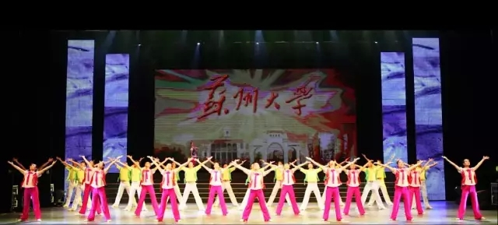
二、【乐跑苏大•校园健身跑】
在春意盎然的五月，我们迎来了苏州大学2016年校友返校日，恰逢苏州大学116周年校庆，为怀念我们在母校经历的青春年华，搭建校友交流、沟通与合作的平台，提倡校友健康生活，传播运动健身理念，特在风景如画的百年校园举办“乐跑苏大•校园健身跑”活动。选手们在挥洒汗水享受运动的同时，还能近距离的欣赏校园美景。
“乐跑苏大•校园健身跑”活动由健康跑和欢乐跑两部分组成：
健康跑（距离：4.5KM，起跑至终点后继续跑2圈）
组委会为参加“健康跑”的选手提供芯片计时服务，参赛者需按照说明提供的方式正确佩戴计时芯片以记录成绩。发令枪响开始计时，组委会在起点、折返点和终点处均设有计时感应带，参赛选手在跑进过程中，必须通过所有的感应区，如缺少任何一个分段点的成绩，将取消该参赛者的全部比赛成绩。
“健康跑”比赛分别给予男子组、女子组前八名相应金额等值物品奖励。
欢乐跑（距离：1.37KM，起跑至终点，1圈）
“欢乐跑”由赛道沿途的多个游园项目组成，没有名次和时间的限制，在运动中享受欢乐。赛道中分别设置“红区”（许愿祝福树）、“黄区”（狂欢彩虹站）和“蓝区”（欢乐指压板），选手参加不同颜色区域的游园项目可获得相应颜色的硅胶手环，集齐三种颜色的手环可在终点处获得纪念品一份。
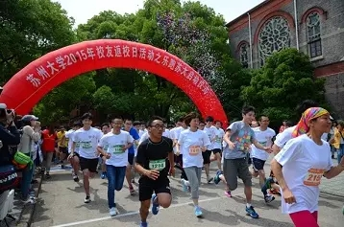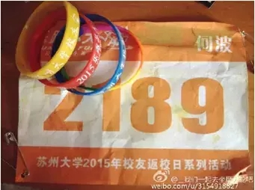
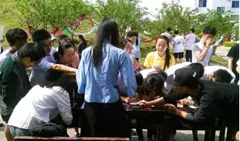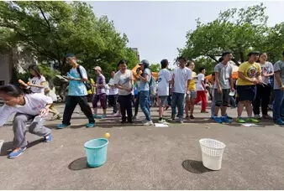
三、【年轮印记•校友林认捐暨许愿祝福活动】
树木的年轮记载着它的过往的岁月，时光流逝而年轮的圈数在一圈一圈地增加。处在年轮中的人们也随着那种不易察觉的运动方式忙忙碌碌地前行，留下一串串的印记。在母校校友林认捐一棵樱花树（银杏树）吧，让我们和认捐的树木一起留下年轮的印记，留下对母校的怀念与感恩，留下对未来的希冀与向往。每一株树木，都将成为一种独特的纪念，她将见证每一位莘莘学子的成长印迹，传承每一位校友对母校的殷切情怀。
返校日当天，让我们聚首在校友林旁，写上一张许愿祝福卡，给同窗，给家人，给自己。送上对母校的祝福，对朋友同窗的思念，对家人的感恩。一张许愿祝福卡的力量，让我们将温情与希冀延续。
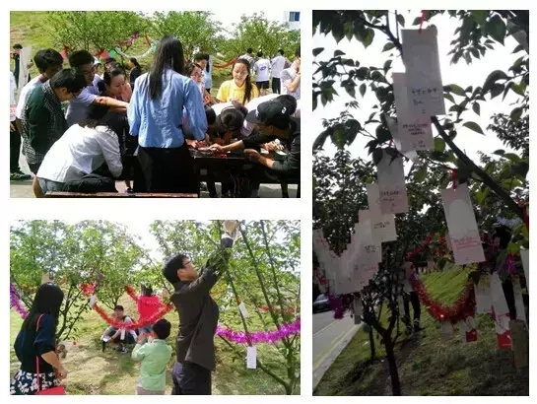

四、【校园寻梦•记忆中的那些时光】
母校是我们梦开始的地方，故地重游总是感慨万千。“校园寻梦”活动就是希望校友们通过再游校园的著名景点，回味曾经过往，寻找每个人记忆中的菁菁校园。
校友在报到点领取“校友返校日活动折页”，自行选择游览路线，在若干个校园景点的志愿者接待站盖章，集齐印章后即可领取校友会专属纪念品。
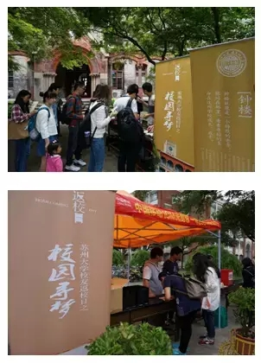
五、【品味时光·食堂老味道】
有什么是令你难以忘怀的经典食堂菜？让我们回到食堂，重新体验排队打饭的感觉，品味舌尖上难以忘怀的属于母校的专属味道和悠悠时光。
返校校友可以凭校友卡到学生食堂免费体验食堂午餐。
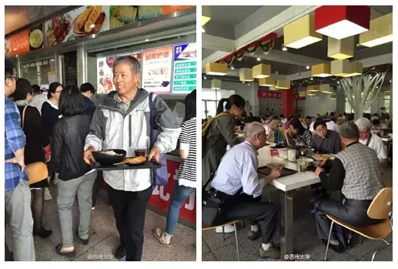
六、【流苏飞扬•学位服留影】
为使您度过更加精彩的一个校庆返校日，校友会特提供学位服租赁服务。邀您再次穿上学位服留影于校园之中，重温那些年毕业时的庄严、感动与喜悦。我们会免费租借各学科门类的学位服给校友们拍照使用。
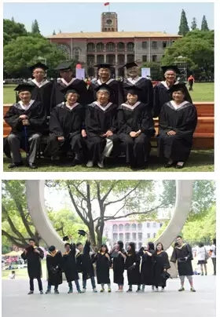
七、【图书漂流•书籍捐赠大传递】
漫漫人生路中，总有那么几本书给您带来了智慧、给您带来了启迪、也见证了您的成长！
在校友返校日活动当天，倡议您在当天带上一本您认为对您人生影响或帮助最大的书籍作为礼物带回母校，赠送给母校、学弟学妹们或其他校友，同时也请您在所赠的书中，附上您推荐该书的理由以及一句鼓励的话。
期待您的参与，献出您手中的一本藏书，让您的学弟、学妹们也能够从中受益，帮助他们成长、成才！
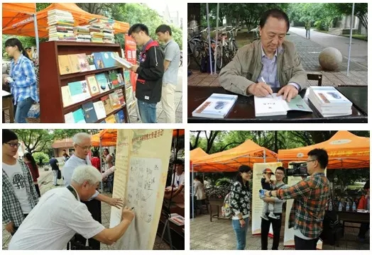
八、【校史流芳·参观博物馆】
苏州大学博物馆位于苏州大学本部，总建筑面积达5637平方米，分为前后两部分，前部为兴建于1929年的司马德体育馆，按照修旧如旧的原则保持了原体育馆的外观和框架，内部中段空间添加夹层，形成二层展区；后部保留原司马德游泳池并加以扩建，分为地下与地上三层，整个建筑风格与司马德体育馆和谐统一。
博物馆以《跨越百年的流芳》主题展览为主线，展现苏州大学百十年发展历程的实物展品，同时分为《艺苑菁华》、《文物荟萃》、《蓝白世界》、《东吴碑廊》等部分陈列具有吴文化地域特点的展品。
全馆收藏有各类藏品千余件，其中中国创刊最早的大学学报《学桴》杂志、保存完整的越国原始瓷甬钟、明代吴门书派碑刻等等都是非常珍贵的藏品。
